Приложение 3
С
Путешествие по Хабаровскому краю
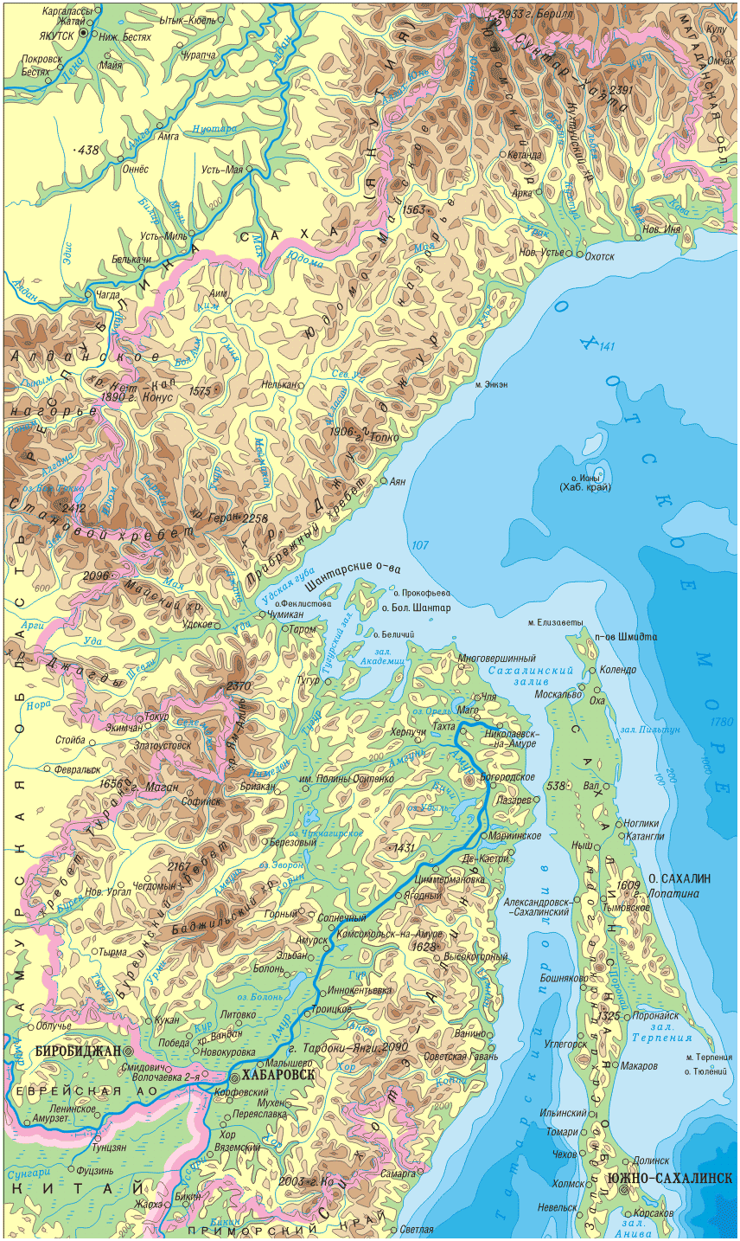
Ю
В
З

